

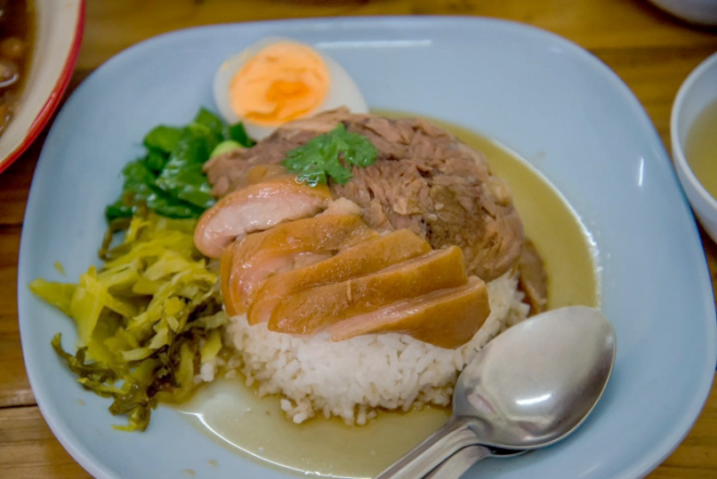**รายงานฉบับสมบูรณ์**

**ร้านข้าวขาหมูลุงรี**

**รายงานฉบับนี้เป็นส่วนหนึ่งของการเรียนวิชา โครงงานการพัฒนาซอฟต์แวร์พื้นฐาน**

**สาขา วิทยาการคอมพิวเตอร์ มหาวิทยาลัยเทคโนโลยีสุรนารี**

**ภาคเรียนที่ 2 ปีการศึกษา 2566**

**รายชื่อนักศึกษากลุ่มมองให้เป็นโอกาส**

**ผู้จัดทำ**

นาย อัครวรรธ รัตนวัน B6632786

นาย พีรกานต์ เสนาะเสียง B6632878

นาย ภูริวัฒน์ พวงเพชร B6638467

นาย เอกกมล ลักขษร B6638153

นาย เจษฎา ธัญญะ B6638146

นาย ไผท รานอก B6638160

นาย กฤต สุขเสริม B6638283

นาย ธนพล คงผดุง B6638504

นางสาว สุวิชญา เสนใหม่ B6632830

นางสาว ศรัณย์พร ไชยา B6638511

**เสนอ ผศ. ดร.ศุภกฤษฏิ์ นิวัฒนากูล**

# **คำนำ**

รายงานนี้เป็นส่วนหนึ่งของรายวิชา 1101023 โครงงานการพัฒนาซอฟต์แวร์ขั้นพื้นฐาน คณะผู้จัดทำได้ทำการศึกษาเรื่องของการพัฒนาซอฟต์แวร์ขั้นพื้นฐานของความคิดเชิงสร้างสรรค์ หรือการคิดเชิงออกแบบ โดยมีวัตถุประสงค์เพื่อสร้างเว็บไซส์ที่เป็นสื่อในการนำเสนอร้านข้าวขาหมูลุงรี

คณะผู้จัดทำขอขอบคุณ ผศ. ดร.ศุภกฤษฏิ์ นิวัฒนากูล ผู้ให้ความรู้และให้แนวทางในการศึกษา คณะผู้จัดทำหัวงว่ารายงานฉบับนี้จะให้ความรู้และเป็นประโยชน์แก่ผู้อ่านทุกๆท่าน

**คณะผู้จัดทำ**

กลุ่มมองให้เป็นโอกาส

**สารบัญ**

**คำนำ** ก

**วัตถุประสงค์** 1

**กลุ่มเป้าหมาย** 1

**แนวคิด** 1

**หลักการออกแบบ** 1

# **วัตถุประสงค์**

เพื่อสร้างเว็บไซส์ที่เป็นสื่อในการนำเสนอร้านข้าวขาหมูลุงรี สร้างแพลตฟอร์มที่สามารถนำเสนอเมนู ราคา และโปรโมชั่นของร้านข้าวขาหมูลุงรีได้อย่างชัดเจนและน่าสนใจ พร้อมแสดงรีวิวและความคิดเห็นจากลูกค้าเพื่อสร้างความน่าเชื่อถือและสร้างสรรค์ในการตลาดแสดงรายละเอียดเกี่ยวกับเมนูของร้านข้าวขาหมูลุงรี พร้อมรูปภาพที่สวยงาม นำเสนอข้อมูลเกี่ยวกับส่วนลดหรือโปรโมชั่นพิเศษ การรวบรวมข้อมูลเกี่ยวกับสถานที่จอดรถ เวลาเปิด-ปิด และข้อมูลเพิ่มเติมที่ทำให้ลูกค้าทราบถึงความสะดวกสบาย เปิดโอกาสให้ลูกค้าแสดงความคิดเห็นและรีวิวเพื่อปรับปรุงการบริการ การติดตามผลการให้บริการและปรับปรุงตามความต้องการของลูกค้า

# **กลุ่มเป้าหมาย**

นักเรียน นักศึกษาเเละบุคคลที่อยู่ในบริเวณใกล้มหาลัยเทคโนโลยีสุรนารี

# **แนวคิด**

แสดงภาพข้าวขาหมูลุงรีที่สะอาดน่ารับประทานเพื่อทำให้ผู้ใช้รับภาพรวมถึงคุณภาพของสินค้า ทำให้เว็บไซต์ใช้งานง่ายและน่าสนใจ สร้างเมนูที่ชัดเจนและง่ายต่อการนำทาง นำเสนอรีวิวและความคิดเห็นจากลูกค้าที่มีประสบการณ์ดี

# **หลักการออกแบบ**

ให้มุมมองจากมุมมองของผู้ใช้ และให้ความสำคัญกับประสบการณ์ผู้ใช้ ทดสอบและปรับปรุงตามความต้องการและข้อเสนอแนะของผู้ใช้ การจัดรูปแบบ การนำทาง และการให้ข้อมูลต้องเป็นไปในทิศทางที่ทำให้ผู้ใช้รู้สึกสะดวกและพึงพอใจ การลดความซับซ้อนเพิ่มความเข้าใจ สร้างลำดับความสำคัญในเนื้อหา ใช้การจัดวางที่เป็นระเบียบ ทำให้ผู้ใช้สามารถพบข้อมูลได้ง่าย ให้สีและกราฟิก สอดคล้องกับแบรนด์ ใช้ภาพและสื่ออื่นๆ เพื่อสร้างความสนใจและบรรยากาศ สุดท้ายให้ความสำคัญกับเนื้อหาและคีย์เวิร์ดที่สำคัญ